
Exercises

LOG3430 - VALIDATION ET TEST DE LOGICIELS
AT-1

Pour les exercices suivants, donnez une solution :

1) 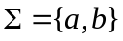 donnez un automate qui reconnaît des mots qui contiennent exactement 1 seul « a ».

2) donnez un automate qui reconnaît des mots qui contiennent exactement 2 « a ».

3) donnez un automate qui reconnaît des mots qui contiennent au moins un « a ».

4) pour le tableau de la fonction de transition,

 | a | B
1 | 1 | 2
2 | 3 | 1
3 | 3 | 3

donnez l’automate (état initial 1, état final 2).

5) Quelle est l’expression régulière pour les mots reconnus par l’automate 4) ?

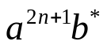6) donnez l’automate qui reconnaît

7) Quelle est l’expression régulière reconnue par :
a
a
b
1
2
3
b

8) Est-ce que 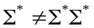 (preuve pour contradiction !) ?

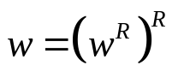
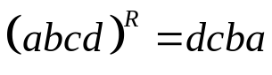
9) prouvez l’induction que

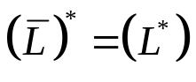
10 ) Est-ce que c’est possible ?

